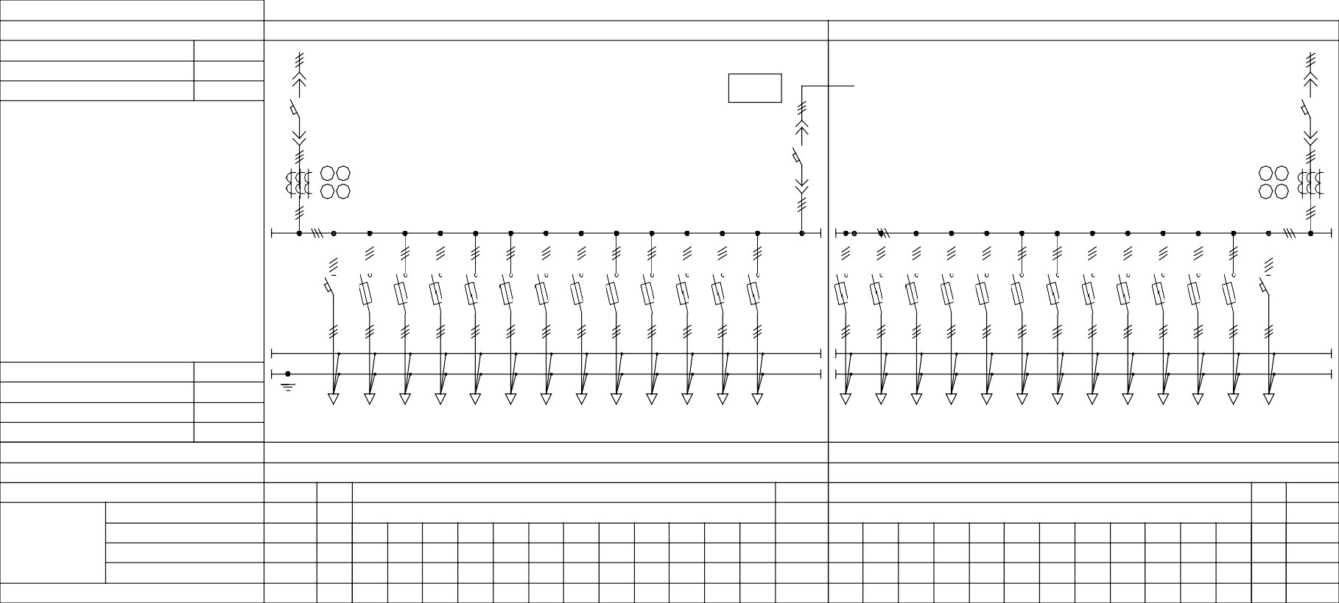Запрашиваемые данные

Порядковый номер шкафа Номинальное напряжение, В Номинальный ток сборных шин, А Материал и сечение сборных шин, мм

### 380

2800

АД31Т 2х10х100

## 1 2

АВР

А А А А

А V А V

### Схемы главных цепей

Номинальный ток шины N

Материал и сечение шины N

Номинальный ток шины РЕ Материал и сечение шины РЕ Тип шкафа

N

1400 ﾐ ﾅ

АД31Т 10х80 1400

АД31Т 10х80

### 1 2 3 4 5 6 7 8

ШРНН EC-03-12А-2500+2000-У3

9 10 11 12 1 2 3 4 5 6 7 8 9 10 11 12

ШРНН EC-03-12А-2500-У3

Ширина шкафа, мм

Назначение Ввод 1

ЯВСН

1400

Отходящие линии СВ

1400

Отходящие линии

ЯВСН

Ввод 2

Тип рубильника -

## Apator ARS-3-M -

Apator ARS-3-M -

Тип коммутационного

Номинальный ток рубильника, А -

630

630

630

630

630

630

630

630

630

630

630

### 630 -

630

630

630

630

630

630

630

630

630

630

630

### 630 -

защитного аппарата

Тип автоматического выключателя ВА732

Каталожный номер

ВА4729

### ВА732

ВА4729 ВА732

|  |  |  |  |  |  |  |  |  |  |  |  |  |  |  |  |  |  |  |  |  |  |  |  |  |  |  |  |  |  |
| --- | --- | --- | --- | --- | --- | --- | --- | --- | --- | --- | --- | --- | --- | --- | --- | --- | --- | --- | --- | --- | --- | --- | --- | --- | --- | --- | --- | --- | --- |
| Ном. ток теплового расц. или предохранителя, А | 2500 | 25 | 630 | 630 | 400 | 400 | 400 | 400 | 400 | 400 | 250 | 250 | 250 | 250 | 2000 | 630 | 630 | 400 | 400 | 400 | 400 | 400 | 400 | 250 | 250 | 250 | 250 | 25 | 2500 |
| Обязательное приложение к опросному листу: |  |  |  |  |  |  |  |  |  |  |  |  |  |  |  |  |  |  |  |  |  |  |  |  |  |  |  |  |  |

# План расположения шкафов ШРНН ЕС в распределительном устройстве

1

2

ФАСАД

Примечание: При большом количестве панелей ШРНН ЕС план расположения выполнить отдельным чертежом.